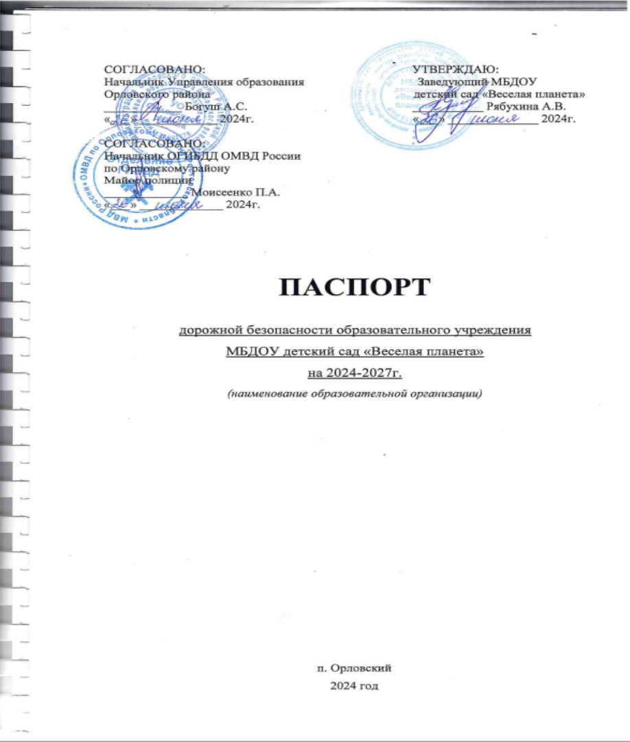
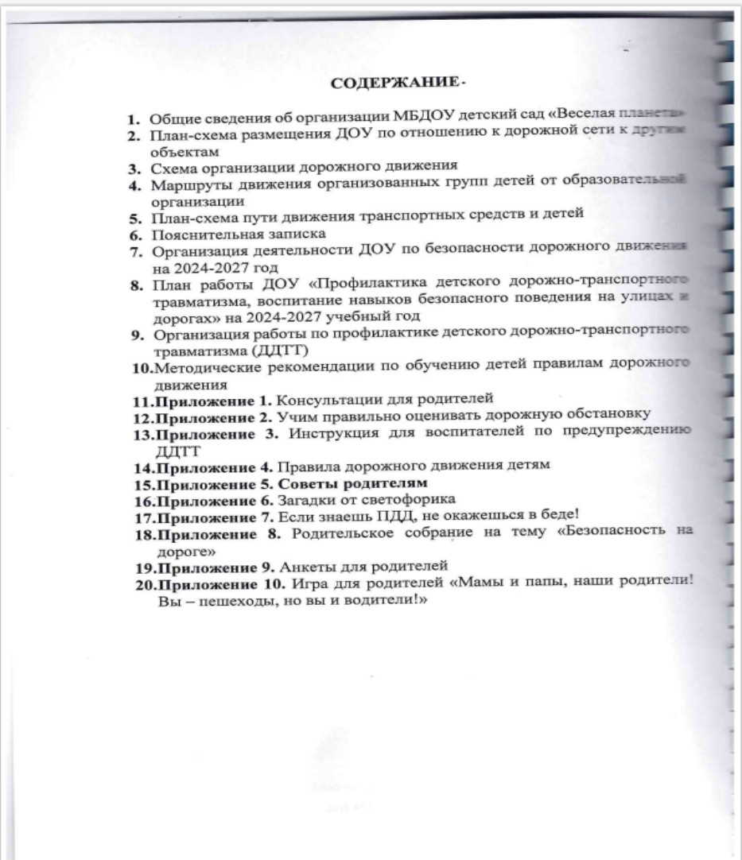
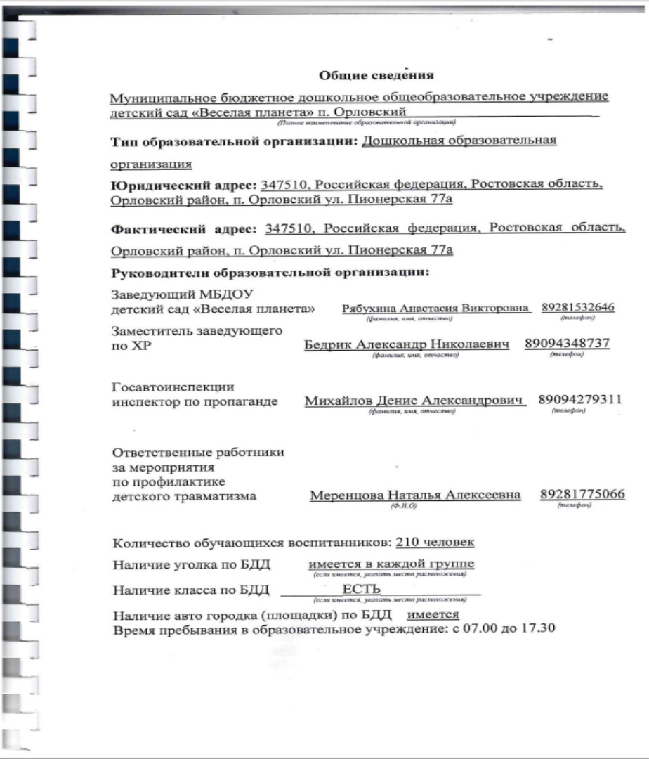
План-схема размещения МБДОУ детский сад «Веселая планета» по отношению к дорожной сети и другим объектам
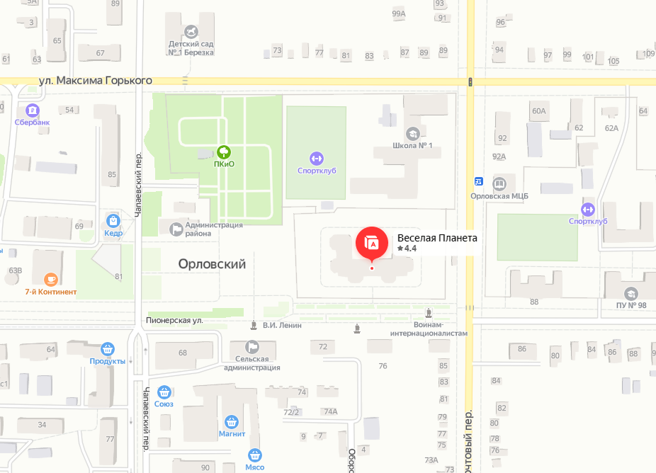
1. Район расположения образовательной организации определяется группой жилых домов, зданий и улично-дорожной сетью с учетом остановок общественного транспорта.
2. Территория, указанная на схеме, включает:
- образовательную организацию;
- парк вне территории образовательной организации, на котором могут проводиться праздники по физической культуре (при наличии);
- жилые дома, в которых проживает большая часть детей данной образовательной организации;
- автомобильные дороги и тротуары.
3. На схеме обозначены:
- расположение жилых домов, зданий и сооружений;
- сеть автомобильных дорог;
- пути движения транспортных средств;
- пути движения детей в/из образовательной организации;
- опасные участки (места несанкционированных переходов на подходах к образовательной организации, места имевших место случаев дорожно-транспортных происшествий с участием детей-пешеходов и детей-велосипедистов);
- уличные пешеходные переходы;
- названия улиц и нумерация домов.

Схема необходима для общего представления о районе расположения образовательной организации. На схеме обозначены наиболее частые пути движения детей от дома (от отдаленных остановок маршрутных транспортных средств) к образовательной организации и обратно.
При исследовании маршрутов движения детей необходимо уделить особое внимание опасным зонам, где дети пересекают проезжие части дорог не по пешеходному переходу.

Схема (МБДОУ детский сад «Веселая планета») дорожного движения в непосредственной близости от образовательной организации с размещением соответствующих технических средств организации дорожного движения, маршрутов движения детей и расположения
парковочных мест

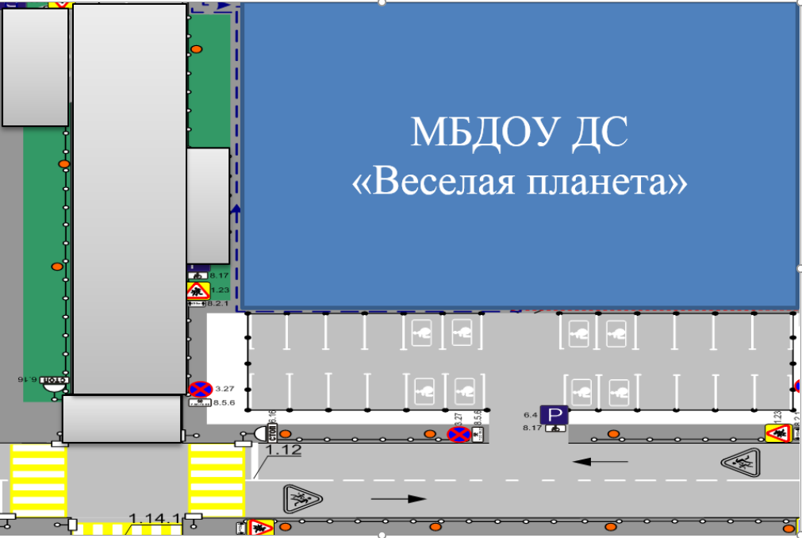

  - Схема организации дорожного движения, только с одной стороны ограничена автомобильными дорогами, находящимися в непосредственной близости от образовательной организации.
  - На схеме обозначено:
- здание образовательной организации с указанием территории, принадлежащей непосредственно образовательной организации (при наличии указать ограждение территории);
- автомобильные дороги и тротуары;
- уличные пешеходные переходы на подходах к образовательной организации;
- дислокация существующих дорожных знаков и дорожной разметки;
- другие технические средства организации дорожного движения;
- направление движения транспортных средств по проезжей части;
- направление безопасного маршрута движения детей.
3. При наличии стоянки (парковочных мест) около образовательной организации, указывается место расположение и безопасные маршруты движения детей от парковочных мест к образовательной организации и обратно.

Маршруты движения организованных групп детей от МБДОУ детский сад «Веселая планета» к центральной библиотеке и парку

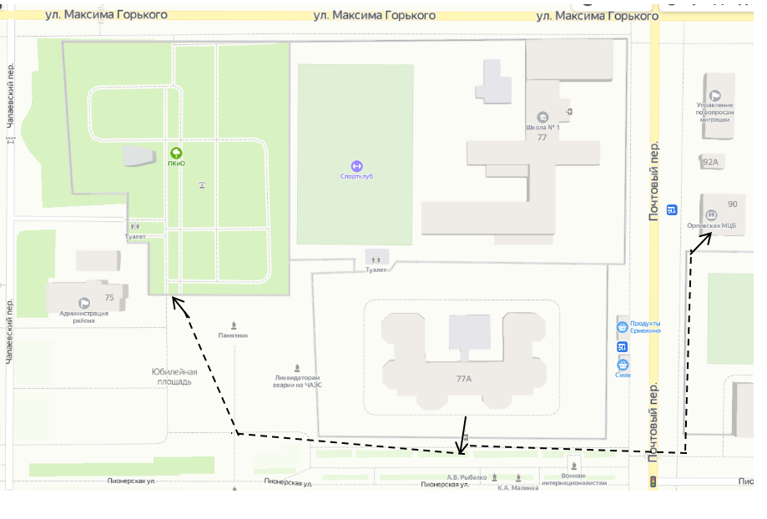

На схеме района расположения образовательной организации указываются безопасные маршруты движения детей от образовательной организации к парку, центральной библиотеке и обратно.
Эти схемы должны использоваться преподавательским составом при организации движения групп детей к местам проведения занятий вне территории образовательной организации.

План-схема пути движения транспортных средств и детей

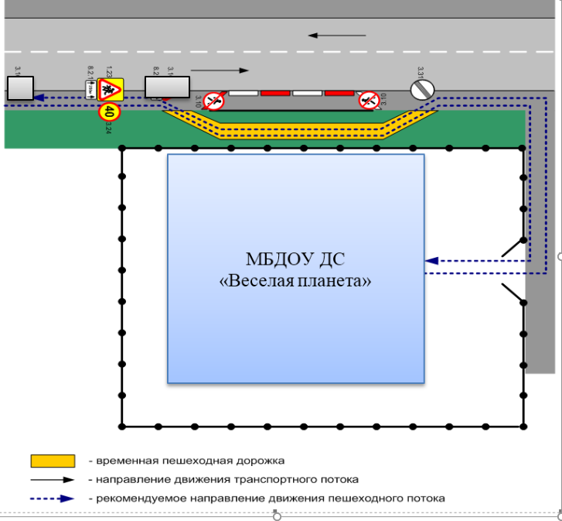

На схеме обозначены:
- автомобильные дороги;
- тротуары;
- здание образовательной организации;
- ограждение территории образовательной организации

Пояснительная записка
Паспорт дорожной безопасности образовательного учреждения МБДОУ Детский сад «Веселая планета» предназначен для:
- отображения информации о дошкольном образовательном учреждении, с точки зрения обеспечения безопасности детей на этапах их перемещения «дом – МБДОУ детский сад «Веселая планета» – дом»;
- для использования воспитателями и сотрудниками Госавтоинспекции в работе по разъяснению безопасного передвижения и поведения детей на улицах города;
- для подготовки мероприятий по предупреждению детского дорожно - транспортного травматизма.
Паспорт ведется ответственным сотрудником образовательного учреждения совместно с сотрудниками Госавтоинспекции, которые оказывают помощь в разработке Паспорта, а также при внесении необходимых изменений в отдельные разделы Паспорта.
Оригинал Паспорта хранится в МБДОУ детский сад «Веселая планета», копия паспорта – в отделе пропаганды безопасности дорожного движения ГИБДД п. Орловского
Организация деятельности МБДОУ детский сад «Веселая планета»
по безопасности дорожного движения
на 2024-2027 год

Цель: профилактика детского дорожно-транспортного травматизма.
Задачи:
1.Сохранить жизнь и здоровье детей.
2. Создать необходимые условия для обеспечения непрерывного воспитательного процесса в области безопасности дорожного движения.
3. Сформировать у детей стереотипы безопасного поведения на улице.
4. Обучить основам транспортной культуры.
5. Привлечь внимание общественности к проблеме безопасности на дороге.
Ожидаемый результат:
- совершенствование профилактической работы по ПДД в детском саду;
- формирование навыков правильного поведения детей;
- предотвращение детского дорожно-транспортного травматизма.
Направление деятельности:
-просветительско – профилактическое
-наглядно-информационное
-организационное
-инструктивно-методическое
Просветительско-профилактическое направление включает следующие формы работы:
- беседы, дискуссии;
- просмотр презентаций, фильмов, мультфильмов;
- конкурсы рисунков, плакатов, стихов по ПДД;
- познавательные игры, квест-игры;
- приглашение специалистов по ПДД;
- акции, флэш-мобы;
- праздники и соревнования.
Наглядно-информационное направление включает в себя следующие формы работы:
- оснащение стендовой информацией;
- обновление уголков безопасности;
- распространение буклетов и памяток.
Организационное направление:
- организация проведения занятий и мероприятий по ПДД;
- организация проведения занятий в рамках программы «Островок безопасности»;
Инструктивно - методическое направление:
- проведение совещаний для педагогов, семинаров для родителей по ПДД;
- разработка методических рекомендаций;
- разработка информационных листков, бюллетеней;
- обновление инструкций по проведению инструктажа с детьми и подростками о безопасности дорожного движения;

План работы МБДОУ детский сад «Веселая планета»
«Профилактика детского дорожно-транспортного травматизма, воспитание навыков безопасного поведения на улицах и дорогах» на 2024-2027 год
№ | Мероприятия | Сроки проведения | Ответственные
1 | Проведение ООД с детьми по БДД с учетом возрастных особенностей детей. | Ежемесячно | Воспитатели групп
2 | Инструктаж с педагогическими работниками по выполнению инструкции по обеспечению безопасности детей на улице. | ежегодно  Сентябрь, май | Зам по воспитательной работе
3 | Организация предметно – развивающей среды, интеграция соединения игровых уголков с изучением ПДД. | Сентябрь | Воспитатели групп
4 | Тематический контроль «Планирование недели безопасности дорожного движения». | Сентябрь | Зам по воспитательной работе
5 | Инструктаж по охране жизни и здоровья детей в зимнее время года | ежегодно  Декабрь, май | Зам по воспитательной работе
6 | Консультация для воспитателей: «Организация сюжетно-ролевых игр по безопасности движения» | Ежегодно  Январь, июль | Зам по воспитательной работе
7 | Консультация для родителей: «Дисциплина на улице - залог нашей безопасности». | ежеквартально | Воспитатели групп
8 | Изготовление пособий по изучению правил дорожного движения в группах. | В течение года | Воспитатели групп
9 | Организация целевых прогулок с детьми с целью изучения правил безопасности. | В течение года | Воспитатели групп
10 | Встречи с сотрудниками ГИБДД по дорожно-транспортной безопасности. | Ежегодно | Зам по воспитательной работе
11 | Участие в мероприятиях, акциях по профилактике ДДТ. | Ежегодно | Зам по воспитательной работе
12 | Оформление уголка «Островок безопасности» | Систематически | Зам по воспитательной работе
13 | Занятие по ПДД в рамках программы «Островок безопасности» | Систематически | Зам по воспитательной работе
14 | Участие в муниципальных, региональных конкурсах по ПДД | Ежегодно | Зам по воспитательной работе

Организация работы по профилактике детского
дорожно-транспортного травматизма (ДДТТ)

Из года в год увеличивается поток автомобилей на дорогах города, что создаёт объективную реальность возникновения дорожно-транспортных происшествий. К сожалению, зачастую причиной дорожно-транспортных происшествий бываю дети. Поэтому обеспечение безопасности движения становится всё более важной государственной задачей, и особое значение приобретает заблаговременная подготовка самых маленьких пешеходов и пассажиров – детей, которых уже за дверью собственной квартиры подстерегают серьёзные трудности и опасности.
Субъектами, осуществляющими деятельность по профилактике детского дорожно-транспортного травматизма, являются: подразделения Госавтоинспекции, средства массовой информации, общественные объединения, деятельность которых связана с дорожным движением, а также дошкольные и иные образовательные учреждения.
В условиях введения федерального государственного образовательного стандарта дошкольного образования важнейшей задачей современного российского общества является комплексное обучение детей дошкольного возраста основам безопасности. В содержании образовательной области развития «Социально-коммуникативное развитие» большое внимание уделено формированию знаний у детей о правилах безопасности дорожного движения в качестве пешехода и пассажира транспортного средства.
Для достижения поставленной задачи главная роль отводится педагогам и родителям. От того, насколько они будут подготовленными, очень многое зависит. Так, взрослые должны знать:
- правила дорожного движения, относящиеся к движению пешеходов, велосипедистов, перевозке пассажиров;
- основные дорожные знаки, касающиеся участников дорожного движения;
сигналы светофора, регулировщика;
- требования безопасности при перевозке групп детей автобусами, при движении колонной.
Одновременно необходимо знать и возможные формы обучения детей дошкольного возраста, с учётом их психофизиологических особенностей. Взрослые должны помнить, что обучение правилам дорожного движения должно быть:
- постоянным (лучше частые короткие занятия с ребёнком, чем продолжительные, но редкие);
- конкретным (необходимо сосредоточить внимание ребёнка на действиях в условиях реального движения);
- направленным (привитие безопасных способов поведения на дороге, а не только запоминанию правил дорожного движения);
- применимым.
В детском саду педагоги прилагают много усилий для того, чтобы помочь ребёнку овладеть правилами дорожного движения, подготовить его к школьному периоду жизни, а именно: самостоятельно пользоваться правилами безопасного передвижения, начиная с территории своего местожительства.
Основными формами работы по развитию и формированию знаний у дошкольников безопасного поведения на дороге в зависимости от возрастной категории являются:
- целевые прогулки;
- рассматривание иллюстраций, картинок;
- моделирование дорожных ситуаций;
- обучающие и развивающие игры;
- изготовление с детьми атрибутов и игрушек для занятий по теме дорожной безопасности;
- художественно-творческая деятельность детей и др.
- занятия в кружке «Островок безопасности»
Для организации в ДОУ таких форм работы с детьми создаётся соответствующая предметно-развивающая среда:
- схема маршрута безопасного движения в детский сад;
- наглядно-иллюстративный материал;
- обучающие и развивающие игры;
- атрибуты для сюжетно-ролевых игр с дорожной тематикой;
- детская художественная литература;
- картотека стихов, загадок, считалок, поговорок, пословиц;
- видеоролики;
- мультфильмы.
Кроме этого, в ДОУ оформлен уголок «Островок безопасности», который оснащен комплектом дорожных знаков, макетом улиц с транспортными средствами, игрушечными транспортными средствами, пешеходной дорожкой.
В ДОУ в целях пропаганды безопасности дорожного движения и профилактики детского дорожно-транспортного травматизма для родителей (законных представителей) оформлены информационные "Уголки безопасности". Материалы, представленные на стендах, включают в себя следующее содержание:
- План работы ДОУ по профилактике детского дорожно-транспортного травматизма.
- Информация для детей и родителей обучающего характера по ПДД, периодически сменяемая, с тематической направленностью.
- Информация для родителей методического характера.
Для детей родители являются образцом поведения на дорогах, в транспорте. Только в сотрудничестве детского сада и семьи можно выработать у детей необходимые навыки культуры поведения на дорогах. С этой целью организуются следующие формы работы с родителями:
- родительские собрания;
- семинары-практикумы;
- открытые дни для родителей;
- совместные праздники и развлечения;
- акции.
Наглядная информация о правилах безопасного движения находится на стендах для родителей, в папках-передвижках.

Таким образом, в ходе целенаправленной, систематической, совместной работы педагогов и родителей по профилактике ДДТТ у дошкольника своевременно формируются представления о безопасном поведении на дороге и регулярная забота о своей безопасности.

Методические рекомендации по обучению детей правилам дорожного движения.

Цель: формирование и развитие у детей умений и навыков безопасного поведения в окружающей дорожно-транспортной среде.
Задачи:
• Обучить детей безопасному поведению на автомобильных дорогах.
• Формировать у детей навыки и умения наблюдения за дорожной обстановкой и предвидения опасных ситуаций, умение обходить их.
• Воспитать дисциплинированность и сознательное выполнение правил дорожного движения, культуру поведения в дорожно - транспортном процессе.
• Обогатить представление детей о здоровье.
При построении системы работы по изучению дошкольниками правил дорожного движения следует иметь в виду три аспекта взаимодействия с транспортной системой города:
• Ребенок – пешеход;
• Ребенок – пассажир городского транспорта;
• Ребенок – водитель детских транспортных средств (велосипед, снегокат, санки, ролики и др.).
В связи с этим работа по воспитанию навыков безопасного поведения детей на улицах ни в коем случае не должна быть одноразовой акцией. Ее нужно проводить планово, систематически, постоянно. Она должна охватывать все виды деятельности с тем, чтобы полученные знания ребенок пропускал через продуктивную деятельность и затем реализовал в играх и повседневной жизни за пределами детского сада.
Особое место в системе обучения детей необходимо уделить изучению распространённых причин дорожно-транспортных происшествий с участием детей:
1. Выход на проезжую часть в неустановленном месте перед близко идущим транспортом (мало кто из наших детей имеет привычку останавливаться перед переходом проезжей части, внимательно её осматривать перед переходом проезжей части, внимательно её осматривать с поворотом головы и контролировать ситуацию слева и справа во время движения).
2. Выход на проезжую часть из-за автобуса, троллейбуса или другого препятствия (наши дети не привыкли идти к пешеходному переходу, выйдя из транспортного средства или осматривать проезжую часть, прежде чем выйти из-за кустарника или сугробов).
3. Игра на проезжей части (наши дети привыкли, что вся свободная территория – место для игр).
4. Ходьба по проезжей части (даже при наличии рядом тротуара большая часть детей имеет привычку идти по проезжей части, при этом чаще всего со всевозможными нарушениями).
На поведение детей на дороге влияет целый ряд факторов, из которых необходимо подчеркнуть особую значимость возрастных особенностей детей:
1. Ребёнок до 8 лет ещё плохо распознаёт источник звуков (он не всегда может определить направление, откуда доносится шум), и слышит только те звуки, которые ему интересны.
2. Поле зрения ребёнка гораздо уже, чем у взрослого, сектор обзора ребёнка намного меньше. В 5-летнем возрасте ребёнок ориентируется на расстоянии до 5 метров. В 6 лет появляется возможность оценить события в 10-метровой зоне. Остальные машины слева и справа остаются за ним не замеченными. Он видит только то, что находится, напротив.
3. Реакция у ребёнка по сравнению с взрослыми значительно замедленная. Времени, чтобы отреагировать на опасность, нужно значительно больше. Ребёнок не в состоянии на бегу сразу же остановиться, поэтому на сигнал автомобиля он реагирует со значительным опозданием. Даже, чтобы отличить движущуюся машину от стоящей, семилетнему ребёнку требуется до 4 секунд, а взрослому на это нужно лишь четверть секунды.
4. Надёжная ориентация налево - направо приобретается не ранее, чем в семилетнем возрасте.
Чтобы выработать у дошкольников навыки безопасного поведения на дороге не обязательно вести ребёнка к проезжей части. Это можно сделать и в группе, при проведении занятий по правилам дорожного движения, имея минимум дорожных символов и атрибутов.
Учитывая важную роль родителей в вопросе обучения детей правилам дорожного движения, уголок для родителей должен содержать:
1. Информацию о состоянии дорожно-транспортного травматизма в городе
2. Причины дорожно-транспортных происшествий с участием детей
3. Рекомендации родителям по вопросам обучения детей безопасному поведению на дороге.
4. Перечень и описание игр, направленных на закрепление у детей уже имеющихся знаний по Правилам дорожного движения
5. Рассказы детей о поведении на дороге при движении в детский сад и обратно с родителями
Таким образом, обучение детей правилам и безопасности дорожного движения — это систематический и целенаправленный процесс, в ходе которого обучаемые получают знания, умения и навыки, необходимые для безопасного движения.
Формы и методы обучения дошкольников БДД.
Игра как ведущий метод обучения детей безопасному поведению на дорогах.
Игра - один из важнейших видов деятельности ребенка, его самовыражения, способ его совершенствования. В процессе игры развиваются внимание, память, воображение, вырабатываются навыки и привычки, усваивается общественный опыт. Игра-это не только развлечение. Она делает досуг содержательным, учит творчеству, умению ориентироваться в сложных ситуациях, быстроту реакций. Игра-это «путь детей к познанию мира, в котором они живут и который они призваны изменить» (М.Горький)
С точки зрения психологии игра как вид деятельности отражает практический подход усвоения теоретических знаний, а также умений и навыков. В изучении ПДД особенно важным является приобретение учащимся в процессе игровой деятельности конкретных умений и навыков поведения в условиях реального дорожного движения.
Игра представляет собой воссоздание социальных отношений между людьми, их поведение и принятие решений в условиях моделирования реальных ситуаций, общественной жизни. Разнообразие форм и видов деятельности, освоенных ребенком, определяет разнообразие его игр. Игра носит воспитательно-образовательный и развивающий характер, поэтому ее широко используют в учебно-воспитательном процессе.
Игра является основным видом активности дошкольника, в процессе которой он упражняет силы, расширяет ориентировку, усваивает социальный опыт.
Поэтому, важнейшей задачей является: создание единых подходов к разработке и организации дидактических игр для детей дошкольного возраста; создание условий, необходимых для более широкого внедрения дидактических игр в учебно-воспитательный процесс обучения детей правилам безопасного поведения на дорогах в дошкольных учреждениях.
Обучая ребенка Правилам дорожного движения, взрослый должен сам четко представлять, чему нужно учить, и как это сделать более эффективно. Он сам должен хорошо разбираться в дорожных ситуациях: нельзя научить хорошо, обучаясь вместе с ребенком. К сожалению, игры, выпускаемые по данной тематике различными производителями, далеко не однозначно описывают и изображают различные правила безопасного поведения на дороге. Поэтому, прежде чем начинать с помощью развивающих игр обучение ребенка, необходимо ознакомиться с содержанием игры и методическими рекомендациями по ее использованию. От того как взрослые сумеют научить ребенка безопасному поведению на дороге и принятию правильного решения в данной конкретной ситуации порой зависит не только его здоровье, но и жизнь. Любое игровое пособие должно содержать методические рекомендации по его использованию, описание самой игры, а также комментарии к дорожным ситуациям, используемым в данной игре. Воспитателю, проводящему занятия с помощью данного игрового пособия, должно быть абсолютно понятны ситуации, в которых могут оказаться дети во время игры.
Методика подготовки занятий в игровой форме.
Для правильного проведения занятия в игровой форме необходимо поставить цель и объяснить правила игры. Кроме того, для эффективного достижения цели игры, помимо ее четкой организации, необходимо соблюдение следующих условий:
• эмоционально-психологический настрой, стимулирующий позитивное отношение и инициативу играющих;
• положительная установка на игру, исключающая скованность и зажатость;
• формирование у играющих уверенности в своих силах и в успехе игры.
Содержание игры должно быть продуманным и отвечать ее целям и задачам. Это во многом определяет эффективность выполнения стратегической задачи обучения безопасному поведению на дорогах. Сценарий игры должен основываться на актуальных и реальных дорожных ситуациях. Правила игры должны включать в себя элементы соревнования и стимулировать познавательные мотивы. Несоблюдение этих условий делает игру бессмысленной.
Особое значение в проведении игры по ГЩД имеет взаимоотношение воспитателя и воспитуемых. Отсутствие со стороны воспитателя эмоциональной окраски в процессе подготовки и проведения игры, преобладание негативных оценок приводит к снижению у детей побудительных мотивов к игровой деятельности, сковыванию и подавлению инициативы, и потере интереса к игре.
Этапы подготовки игры:
1. Определение конкретных целей (обучающих, воспитывающих, развивающих и контролирующих) и задач.
2. Определение конкретной моделируемой ситуации.
3. Выбор игры.
4. Планирование игры, перечень возможных правильных и неправильных решений, время, отводимое на игру.
5. Составление сценария игры, подготовка необходимых материалов для ее проведения.
6. Распределение ролей.
Проведение игры:
1. Определение готовности участников к игре (предварительная беседа и контроль знаний).
2. Инструктаж игроков.
3. Непосредственная постановка проблемы и ее реализация.
4. Текущий контроль хода игры со своевременной координацией действий участников (возможные последствия правильных и неправильных действий).
Подведение итогов:
1. Определение уровня усвоения нового и усвоение ранее изученного материала.
2. Подведение итогов игры с участием детей.
3. Методический анализ игры (анализ уровня достижений педагогической цели, поставленной перед данной игрой).
Игра — это одна из наиболее привлекательных, ярких и эмоциональных форм детской деятельности по усвоению правил поведения в различных сферах жизни. Игра по инициативе ребенка — это форма его самовыражения. Игра по инициативе воспитателя направлена (так должно быть) на усвоение специально подобранных, педагогически целесообразных знаний и умений. К таким знаниям и умениям, безусловно, относятся и те, которые обучают школьника безопасному поведению на дороге.
Но выбор игры должен быть очень осторожным. Игра ни в коем случае не должна быть самоцелью! Воспитателю всегда следует ясно себе представлять, какой конкретной цели он желает достичь той или иной игрой. Эта цель должна быть сформулирована очень четко на основе конкретной темы программы ПДД и строго отвечать конкретному содержанию соответствующих пунктов Правил дорожного движения, конкретным дорожным ситуациям.
Целевые прогулки как форма профилактики детского дорожно-транспортного травматизма
Педагоги должны помнить, что в процессе обучения детей Правилам дорожного движения нельзя ограничиваться лишь словесными объяснениями. Значительное место должно быть отведено практическим формам обучения: наблюдению, экскурсиям, целевым прогулкам, во время которых дети могут изучать на практике правила для пешеходов, наблюдать дорожное движение, закреплять ранее полученные знания по правильному поведению на дороге. Очень интересной формой профилактики детского дорожно-транспортного травматизма являются целевые прогулки с воспитанниками детского сада.
Целевые прогулки направлены на закрепление дошкольниками знаний, полученных на занятиях по ПДД в группах. В каждой из возрастных групп целевые прогулки по обучению ребенка правильному поведению в дорожных ситуациях предусматривают свои задачи, темы и периодичность проведения.
Так, организуя целевые прогулки по профилактике детского дорожно-транспортного травматизма в младшей группе, воспитателю необходимо обратить внимание детей на работу светофора, на разные виды транспорта: легковые, грузовые автомобили, автобусы, трамваи. В процессе наблюдения учить различать и называть кабину, колеса, окна, двери. Учить отвечать на вопросы, а также наблюдать за играми “в улицу” старших детей.
Примерная тематика целевых прогулок.
Младшая и средняя группа:
• знакомство с дорогой;
• наблюдение за работой светофора;
• наблюдение за транспортом;
• пешеходный переход.
• знакомство с дорогой;
• сравнение легкового и грузового автомобилей;
• наблюдение за светофором;
• правила перехода проезжей части по регулируемому пешеходному переходу.
Старшая и подготовительная группа:
• элементы дороги;
• правила поведения на дороге;
• наблюдение за транспортом;
• прогулка пешехода;
• переход;
• перекресток;
• сигналы светофора;
• наблюдение за работой инспектора ДПС ГИБДД;
• прогулка к автобусной остановке, правила поведения на остановке.
• улицы и перекрестки;
• правила дорожного движения;
• наблюдение за движением транспортных средств и работой водителя;
• значение дорожных знаков;
• правила поведения на остановке и в общественном транспорте;
• пешеходный переход регулируемый и нерегулируемый;

Приложение 1
Консультации для родителей

Учим ребенка
правилам дорожного движения
1. Необходимо учить детей не только соблюдать Правила движения, но и с самого раннего возраста учить их наблюдать и ориентироваться. Нужно учитывать, что основной способ формирования навыков поведения - наблюдение, подражание взрослым, прежде всего родителям.
2. Находясь с ребенком на проезжей части, не спешите, переходите дорогу размеренным шагом. Иначе вы научите спешить там, где надо наблюдать и обеспечить безопасность.
3. Учите ребенка замечать машину. Иногда ребенок не замечает машину издалека. Научите его всматриваться вдаль.
4. Учите ребенка оценивать скорость и направление будущего движения машины. Научите ребенка определять, какая едет прямо, а какая готовится к повороту.
5. Учите ребёнка смотреть. До автоматизма должна быть доведена привычка осматривать улицу в обоих направлениях прежде, чем сделать первый шаг с тротуара на проезжую часть. Особенно внимательно надо осматривать улицу, когда на противоположной стороне находится родной дом, знакомые или, когда ребёнок переходит улицу вместе с другими детьми - именно в этих случаях легко не заметить машину.

Приложение 2

Учим правильно оценивать дорожную обстановку
Главная опасность - стоящая машина.
Почему? Да потому, что, заранее увидев приближающийся автомобиль, пешеход уступит ему дорогу. Стоящая же машина обманывает: она может закрывать собой идущую, мешает вовремя заметить опасность.
Правило № 1.
Нельзя выходить на дорогу из-за стоящих машин. В крайнем случае, нужно осторожно выглянуть из-за стоящего автомобиля, убедиться, что опасности нет, и только тогда переходить улицу. Понаблюдайте вместе с ребенком за стоящими у края проезжей части машинами и обратите внимание на тот момент, когда из-за стоящей машины внезапно появляется другая. Обратите внимание ребенка на то, что стоящий на остановке автобус тоже мешает увидеть движущийся за ним автомобиль.
Правило № 2
Не обходите стоящий автобус ни спереди, ни сзади!
Стоящий автобус, как его ни обходи - спереди или сзади, закрывает собою участок дороги, по которому в тот момент, когда вы решили ее перейти, может проезжать автомобиль. Кроме того, люди возле остановки обычно спешат и забывают о безопасности. Надо подождать, пока автобус отъедет.
Правило № 3
И у светофора можно встретить опасность!
Дети часто рассуждают так: «Машины еще стоят, водители меня видят и пропустят». Они ошибаются. Сразу после включения зеленого сигнала для водителей на переход может выехать автомобиль, который был не виден за стоящими машинами, и шофер которого не видит пешехода. Если погас зеленый сигнал светофора для пешеходов - нужно остановиться. Ребенок должен не только дождаться нужного света, но и убедиться в том, что все машины остановились.
Правило № 4
Вырабатывайте у ребенка привычку всегда перед выходом на дорогу, даже если на ней нет машин, приостановиться, оглядеться, прислушаться - и только тогда переходить улицу.
Правило № 5
Прочные навыки транспортного поведения детей формируются только повседневной систематической тренировкой! Во время каждой прогулки с детьми, поездки с ними по делам, в гости, за город и т.п. учите их наблюдать за улицей и транспортом, анализировать встречающиеся дорожные ситуации, видеть в них опасные элементы, безошибочно действовать в различных обстоятельствах.
Правило № 6
Не надо прививать детям излишнее чувство страха перед дорожным движением, движущимися автомобилями. Пусть все, в том числе и дорога, у ребенка ассоциируется с ярким и добрым. При этом надо научить его быть внимательным, а это непростая вещь. Процессы восприятия, внимания и реакции у ребенка и у взрослого совершенно разные. Опытные водители знают, например, что подавать звуковой сигнал при виде бегущего через проезжую часть ребенка опасно. Ребенок может поступить непредсказуемо – вместо того, чтобы остановиться, он может понестись без оглядки под колеса другому автомобилю. Даже те дети, которые знают правила дорожного движения, случается, их нарушают. Не сочтите за труд помочь детям. Может быть, вам придется остановить ребенка, который не хочет дождаться сигнала светофора. Делайте это доброжелательно.

Если вы научите своих детей соблюдать эти основные правила поведения на дорогах, значит, ваш дом обойдет беда.

Приложение 3

Инструкция для воспитателей по предупреждению ДДТТ

Правила, изложенные в данной инструкции, предлагаются к обязательному исполнению.
• Отправляясь на экскурсию или на прогулку по улицам города, воспитатель обязан точно знать число детей, которых он берет с собой (обязательно сделать пометку в журнале экскурсий). Оставшиеся по каким - либо причинам дети в детском саду, по указанию заведующей находятся под присмотром определенного сотрудника.
• Группы детей разрешается водить только по тротуару (а не по дороге вдоль тротуара). Нужно следить, чтобы дети шли строго по двое, взявшись за руки.
• Дети очень любознательны, в пути они могут увлечься чем - ни будь, отстать или уклониться в сторону. Поэтому группу детей всегда должны сопровождать двое взрослых: один идет впереди, другой - сзади.
• Переходить через улицу надо на перекрестках или в местах, где имеются знаки перехода, по пешеходным дорожкам и при зеленом сигнале светофора.
• Переходить через улицу надо не спеша, спокойным ровным шагом.
• Переходить через улицу надо напрямик (а не наискось), потому что это ближайший путь на противоположную сторону.
• При переходе улицы на перекрестке надо обращать внимание не только на зеленый сигнал светофора, но и на приближающийся транспорт. Прежде, чем сойти с тротуара, необходимо пропустить машины.
• В тех местах, где нет тротуара, надо ходить по левой стороне, навстречу транспорту, и при его приближении уступать ему место, отходя к краю дороги.
• Воспитателям нужно брать с собой красные флажки, и в случае, когда дети не успели перейти улицу, поднятием вверх флажка дать сигнал водителю остановиться и пропустить остальных детей.
• Большое значение имеет обучение детей правилам уличного движения. Это следует делать систематически и настойчиво, сообразуясь с особенностями детского возраста.
• Каждый воспитатель должен хорошо знать правила дорожного движения, чтобы со знанием преподать их детям.

Приложение 4

Правила дорожного движения детям

1.Транспорт и его виды.
Транспорт, транспортные средства – это то, что перевозит грузы и людей – пассажиров из одного места в другое.
Автомобили, поезда, самолёты и вертолёты, корабли и катера, трамваи, троллейбусы, автобусы, маршрутные такси - транспортные средства или транспорт.
Специальный транспорт (спецтранспорт) – особый вид транспорта. Его всегда можно узнать по внешнему виду. Это белые с красной полосой автомобили «скорой помощи», красные автомобили пожарных, полицейские автомобили.
Когда эти машины спешат на помощь к больному, чтобы погасить пожар или на место преступления, они подают специальные сигналы звуком
(сирена) и светом (маячок синего цвета). Машины полиции подают световой сигнал маячками красного и синего цветов. Специальный транспорт есть у спасателей. Кроме автомобилей, врачи, спасатели, пожарные, сотрудники дорожно-постовой службы (ДПС) имеют в своём распоряжении самолёты и вертолёты.
Задание: нарисуй транспортные средства, расскажи о каждом из них, как и где они Люди, которых перевозят транспортные средства называются пассажирами. Во время поездки пассажиры должны строго соблюдать установленные правила, чтобы не мешать поездке и другим пассажирам.
- Дорога и её части.
Дорога – это полоса земли, по которой двигаются транспортные средства и ходят люди. Дороги бывают с различным покрытием – асфальтовым, бетонным, булыжным, гравийным (мелкие камушки). Дорога без покрытия называется грунтовой. Автомобилям и пешеходам легче всего двигаться по дороге, покрытой асфальтом. Дорога в городе – сложное инженерное сооружение. Она состоит из проезжей части и тротуаров. Проезжая часть дороги предназначена для движения транспортных средств. Она располагается между тротуарами. Тротуар – часть дороги, по которой двигаются пешеходы. Обычно тротуары располагаются по обеим сторонам дороги. Тротуар немного возвышается над проезжей частью. Край тротуара обкладывается специальными камнями или блоками. Это оформление называется бордюром. Территория, где находятся жилые дома – жилая зона. Разрешённая скорость движения транспорта в жилой зоне – 20 километров в час.
Задание:
- -нарисуйте двор дома, в котором вы живёте подпишите, где проходит тротуар, проезжая часть;
- -пометьте стрелочкой место перехода проезжей части;
- -расскажите о транспорте, стоящем в вашем дворе;
- -подумайте, чем опасен автомобиль, стоящий на парковке во дворе.
3. Дорога в городе.
Проезжая часть делится на полосы движения, которые отделяет друг от друга разделительная линия. Полосы движения служат для движения транспортных средств в один ряд в одном направлении.
Все автомобили должны двигаться по дороге по полосе движения в один ряд друг за другом. Для каждого ряда автомобилей предусмотрена своя полоса движения.
Белые и жёлтые линии на проезжей части дороги – это дорожная разметка. Они наносятся вдоль и поперёк проезжей части. Разметка помогает водителям и пешеходам соблюдать правила дорожного движения. Она обозначает места, где можно переходить дорогу, остановки пассажирского транспорта, полосы движения, линии остановки транспортных средств перед светофорами.
Задание:
- -по дороге в школу обратите внимание на проезжую часть, количество полос движения, дорожную разметку;
- -нарисуйте разметку, по которой вы переходите проезжую часть;
- -какие элементы дороги тебе известны.
4. Участники дорожного движения.
Выйдя из подъезда своего дома, ты становишься пешеходом и имеешь цель движения и место, куда направляешься. Помимо цели, каждый выбирает для пешеходного движения свой маршрут. Мы стараемся, чтобы маршрут движения был как можно более удобным и безопасным. Маршрут – это путь нашего движения к цели.
Пешеходы становятся участниками дорожного движения, когда они идут по дороге и прилегающим к ней территориям. Движение пешехода начинается во дворе дома. Пешеходы идут по тротуарам, пересекают проезжую часть дороги во дворе. Выйдя за пределы двора, пешеходы продолжают идти по тротуарам. Чтобы перейти на другую сторону улицы, они пользуются пешеходными переходами.
Когда мы проходим по двору, двигаемся по тротуару вдоль дороги или переходим проезжую часть дороги, мы – участники дорожного движения. Поэтому мы должны соблюдать правила дорожного движения, выполнять требования дорожных знаков, дорожной разметки, сигналов светофора и регулировщика. Находясь в дорожной среде нельзя играть, бегать, толкаться с друзьями, загораживать путь другим пешеходам, мешать движению автомобилей.
Задание:
-нарисуй свой безопасный маршрут в школу;
-стрелочками пометь места перехода проезжей части;
-обрати особое внимание на дорожные знаки, которые находятся у пешеходных переходов, возле школы.
5.Светофор.
Светофор – техническое устройство, служащее для регулирования движения транспортных средств и пешеходов. Светофоры бывают транспортными и пешеходными. Транспортный светофор регулирует движение транспортных средств, у него три сигнала – красный, жёлтый и зелёный. Пешеходный светофор регулирует движение пешеходов. У него два сигнала – красный и зелёный. Транспортные и пешеходные светофоры, установленные на перекрёстках и пешеходных переходах, действуют согласованно между собой. Если на транспортном светофоре горит красный или жёлтый сигналы, то на пешеходном светофоре в это время горит зелёный сигнал. Если транспортный светофор включает зелёный сигнал и разрешает движение автомобилям, то на пешеходном светофоре в это время горит красный сигнал и пешеходам разрешается переходить дорогу. На некоторых транспортных светофорах есть дополнительные секции с зелёными стрелками или без них. Включённые сигналы на этих секциях разрешают автомобилям повороты налево или направо.
Задание:
- -нарисуйте светофор, который находится на вашем маршруте в школу;
- -обратите особое внимание на вид светофора, сигналы на нём при переходе вами дороги.
6. Переход через дорогу.
Пешеходные переходы.
Пешеходный переход служит для перехода через дорогу. На наличие пешеходного перехода указывает дорожный знак в виде голубого квадрата с шагающим человечком. Дорожная разметка «зебра» указывает место расположения пешеходного перехода на проезжей части дороги. Если на пешеходном переходе установлен светофор, то пешеходный переход называется регулируемым. Если на пешеходном переходе светофора нет, то он называется нерегулируемым.
Дорожный знак и дорожная разметка показывают место пешеходного перехода на дороге. Переход нужно делать по правилам. Сначала необходимо убедиться, что переход будет безопасным.
Если переход совершается по регулируемому пешеходному переходу, следует дождаться разрешающего сигнала светофора. Затем до начала движения через дорогу нужно посмотреть налево и убедиться, что автомобили остановились на сигнал светофора. Затем нужно посмотреть направо и убедиться, что автомобили, двигающиеся по другой стороне дороги, также остановились на сигнал светофора. После этого можно начинать движение по переходу, продолжая смотреть налево, чтобы быть уверенным, что опасность с этой стороны отсутствует и двигающихся автомобилей там нет. Дойдя до середины дороги, нужно смотреть направо, чтобы быть уверенным в отсутствии опасности и с этой стороны. Продолжая контролировать ситуацию справа, пешеход может пересечь вторую половину дороги.
Если переход совершается по нерегулируемому пешеходному переходу, следует посмотреть налево и убедиться, что поблизости нет автомобилей или они находятся на достаточном для их остановки расстоянии. Затем нужно посмотреть направо: автомобили, двигающиеся по другой стороне дороги, также должны находиться на безопасном расстоянии. После этого нужно еще раз посмотреть налево и удостовериться, что опасность с этой стороны по-прежнему отсутствует.
Только после этого можно начинать переходить дорогу, продолжая контролировать ситуацию слева. Дойдя до середины дороги, нужно посмотреть направо, чтобы быть уверенным в отсутствии опасности и с этой стороны. Продолжая контролировать ситуацию справа, пешеход может пересечь вторую половину дороги.
По действующим правилам дорожного движения водители должны остановиться или замедлить движение, чтобы пропустить пешехода, начавшего движение по пешеходному переходу. Но пешеход не должен злоупотреблять этим правилом и принимать собственные меры к обеспечению безопасного перехода через дорогу.
Переходя дорогу, нужно думать только о переходе. Нельзя отвлекаться на что-то по сторонам. Нужно прекратить разговоры, внимательно смотреть за движением автомобилей и оценивать связанную с ними опасность. Через дорогу нельзя бежать или идти вразвалочку. Двигаться нужно быстро, уверенно, контролируя ситуацию на дороге по обе стороны от перехода. Почему нужно постоянно контролировать ситуацию на дороге во время перехода через нее? Прежде всего, потому, что есть автомобили, которые могут не выполнять правила дорожного движения и требуют, чтобы все уступили им дорогу. Это случается, когда автомобиль «скорой помощи» торопиться оказать срочную помощь больному человеку, пожарные могут спешить на пожар, автомобили полиции направляются на место совершения преступления. При этом они включают специальные сигналы – проблесковые маячки синего и красного цветов, сирены.
В этом случае пешеходу нужно прекратить движение и вернуться назад или остановиться на разделительной полосе. Нельзя начинать переход раньше остановки всех автомобилей, так как некоторые из них могут еще продолжать движение. Поэтому главное правило для пешехода при переходе через дорогу заключается в том, что начинать переход можно только будучи уверенным в полной безопасности перехода и немедленно остановиться в безопасном месте (вернуться назад), если ситуация перестанет быть безопасной.
Задание: Чем регулируемый пешеходный переход отличается от нерегулируемого пешеходного перехода:
- -регулируемый пешеходный переход отличается от нерегулируемого тем, что он обозначается специальной дорожной разметкой («зебра») и дорожными знаками;
- -регулируемый пешеходный переход отличается от нерегулируемого тем, что движение пешеходов на нем регулируется светофором.

Приложение 5


Советы
родителям

- Не спешите, переходите дорогу размеренным шагом. Выходя на проезжую часть дороги, прекратите разговаривать - ребенок должен привыкнуть, что при переходе дороги нужно сосредоточиться.
- Не переходите дорогу на красный или желтый сигнал светофора, как бы вы при этом не торопились. Переходите дорогу только в местах, обозначенных дорожным знаком “Пешеходный переход”.
- Из автобуса, троллейбуса, трамвая, такси выходите первыми. В противном случае ребенок может упасть или побежать на проезжую часть.
- Привлекайте ребенка к участию в ваших наблюдениях за обстановкой на дороге, показывайте ему те машины, которые готовятся поворачивать, едут с большой скоростью и т.д.
- Не выходите с ребенком из-за кустов или машины, не осмотрев предварительно дорогу, – это типичная ошибка и нельзя допускать, чтобы дети ее повторяли.
- Не разрешайте играть вблизи дороги и на проезжей части.

Приложение 6

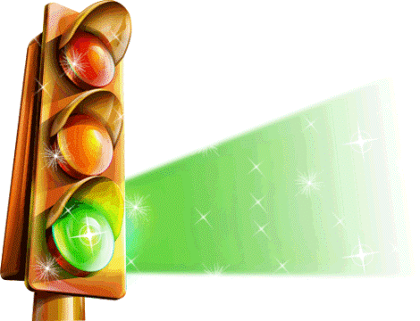
ЗАГАДКИ
от
Светофорика

Здесь не катится автобус.
Здесь трамваи не пройдут.
Здесь спокойно пешеходы
Вдоль по улице идут.
Для машин и для трамвая
Путь-дорога есть другая.

Ну, а если пешеходу
Тротуар не по пути?
Если можно пешеходу
Мостовую перейти?
Сразу ищет пешеход
Знак дорожный …?

("Переход")

Круглый знак, а в нем окошко,
Не спешите сгоряча,
А подумайте немножко,
Что здесь, свалка кирпича?
(знак «Въезд запрещен»)

Вот он - белый треугольник,
Человек куда спешит?
Знает это каждый школьник,
Это знак «проезд закрыт».
Это правильно, ребята? Нет?
(знак «Пешеходный переход»)

Вот так знак! Глазам не верю.
Для чего здесь батарея?
Помогает ли движенью паровое отопление?
Вот знак «паровое отопление».
Что? Не так он называется?
А как?
(знак «Железнодорожный переезд со шлагбаумом»)

Полосатая лошадка
Вам подскажет на пути,
Где дорогу перейти...
(Пешеходный переход - "Зебра")

Я знаток дорожных правил,
Я машину здесь поставил,
На стоянку у ограды -
Отдыхать ей тоже надо.
(Место стоянки)

Сел за руль, крути педали,
Помни правила всегда,
Если свет зеленый дали,
Можешь дальше ехать?
(ДА!)

Все ребята - пешеходы,
Помните, друзья, всегда:
Все сигналы светофора
Выполнять мы будем?
(ДА!)

Друга посадил на раму
И помчал велосипед
Ясно нам, ребята, с вами-
Так кататься можно?
(НЕТ!)

Вот, ребята, знак так знак!
Дети в нем играют в салки,
Называется он так:
«Подожди! Перебегалки!».
Опять неправильно я говорю?
Ну тогда скажите, как пра­вильно.
(Предупреждающий знак «Дети»)

Красный круг, а в нем мой друг,
Быстрый друг - велосипед.
Знак гласит: здесь и вокруг
На велосипеде проезда нет.
(Предупреждающий знак «Езда на велосипе­дах запрещена»)

Удивительный вагон!
Посудите сами:
Рельсы в воздухе, а он
Держит их руками.
(Троллейбус)
Дом на рельсах тут как тут
Всех умчит он в пять минут.
Ты садись и не зевай - отправляется...

Красный вагон по рельсам бежит.
Всех куда надо он быстро домчит.
Заливистый звон его нравится детям.

Так в чем же мы с вами по городу едем?

(Трамвай)

Приложение 7

Если знаешь ПДД,
не окажешься в беде!

СТИХИ ДЛЯ ДЕТЕЙ
1.
Светофор есть возле сада,
И стоит он там, где надо,
Отправляясь утром в путь,
Про него ты не забудь!
Ты переходи проспект
Только на зелёный свет!

2.
Если кнопку ты нажала,
На дорогу не стремись,
А зелёного сигнала
Обязательно дождись!
Пусть машин кругом и нет,
Не ходи на красный свет!

3.
Перед тем, как перейти,
Влево, вправо посмотри,
Обстановку оцени,
И тогда вперед иди.

4.
Посмотри на этот знак,
Он стоит не просто так,
На дороге не зевай
И про знак не забывай!

5.
Перейти совсем не просто
Оживлённый перекрёсток,
И не зря здесь с давних пор
Установлен светофор!
6.
Сложностей опасных масса
Есть у нас на Карла Маркса,
Но тебя здесь тоже ждёт
Пешеходный переход!

7.
Уважаемая тётя,
Ну, куда же Вы идёте?
Тут до” зебры” путь недолог,
Здесь всего-то метров сорок!

8.
Посмотри на перекресток:
Здесь – машина, там – подросток!
Желтый свет – не общий свет:
Никому движенья нет!»

9.
Отправляясь в дальний путь,
Повнимательнее будь!
Даже на лесной дорожке
Не мешает осторожность!


Приложение 8

Родительское собрание
на тему «Безопасность на дороге»
Цель: Организация совместной деятельности родителей и учителей по профилактике детского дорожно-транспортного травматизма, создание благоприятных условий для формирования культуры участников дорожного движения.
Задачи:
- Побудить родителей задуматься о том, что соблюдение ПДД - самое главное для сохранения жизни и здоровья их детей.
- Обратить внимание на психологический аспект проблемы.
- Познакомить родителей с методами обучения детей ПДД,
Предварительная подготовка к собранию:
Родители
- изготовление памяток, буклетов для родителей по ПДД;
- оформление стендов в «Родительском уголке» по ПДД.
- Дети
- Изготовление макета «Перекресток» (ул. Московская, 40, 42 и Строительная, 37.;
- Дидактические игры «Светофор», Целевая прогулка «Улица широкая», Беседы по ПДД и БЖ «Сигналы светофора», экскурсия «Транспорт»
Воспитатель
- Подготовка мультимедийной презентации,
- подготовка реквизитов и атрибутов к практической части.
План проведения собрания.
- Актуальность выбранной темы
- Игра для родителей «Знатоки ПДД» (работа в группах).
- Рекомендации родителям по обучению детей ПДД.
- Вручение буклетов для родителей по ПДД.
Ход собрания:
1. Актуальность выбранной темы.
Показ видео ролика (эмоциональный настрой аудитории)
Слайд1 «Добрая дорога Детства»
Тема нашего родительского собрания посвящена воспитанию и формированию безопасного поведения детей 3-4 лет на улице, дороге, в общественном и личном транспорте (Статистика). Мы поговорим о том, что родители могут сделать, чтобы обезопасить своего ребёнка на дороге. Прежде всего, родителям следует понимать, насколько важна и актуальна эта задача — обезопасить своего ребёнка на дороге.
Слайд 2 «Почему мы об этом говорим?»
Во-первых, любое перемещение на транспорте (да и на своих ногах) сопряжено с опасностью, и вероятность случиться дорожно-транспортному происшествию всегда есть. Это сказано вовсе не затем, чтобы испугать родителей, а как раз наоборот, привлечь их внимание к тому, что заботиться о детской безопасности (да и своей собственной) нужно всегда. Каждый день на дорогах гибнут дети
Во-вторых, задача обезопасить ребёнка сейчас раз и навсегда не решается, потому что ребёнок растёт, и растут возможные опасности, подстерегающие его на дороге.
Слайд 3 «Пьянство за рулем может круто перевернуть твою жизнь» Слайд 4 «Алкоголь и автомобиль несовместимы»
А чаще всего виноваты в трагедиях мы – взрослые, родители, невнимательные пешеходы, безответственные водители, нарушители правил дорожного движения, преступники за рулем в состоянии алкогольного опьянения.
Слайд 5 «Я в ответе за жизнь пассажиров»
18 детей нашей группы из 25 родители привозят в детский сад на автомобилях. Утром и вечером непосредственно у ворот детского создается опасная ситуация – подъезжают и отъезжают много машин. Поэтому, следует своевременно научить детей умению ориентироваться в дорожной ситуации, воспитывать потребность быть осторожными и осмотрительными на улице, дисциплинированными в общественном и личном транспорте. Приучите ребенка крепко держаться за руку родителя, не вырываться, не выскакивать вперед, стараться самостоятельно обходить отъезжающую машину. Объясните, чем это опасно. Ребенок должен усвоить и понять, прочувствовать необходимость предлагаемого взрослым алгоритма поведения. Сами постоянно проявляйте повышенную бдительность при перевозке детей в транспорте, не нарушайте правила безопасности. Помните, главный учитель – личный пример. Учит слово (знания), а воспитывает дело (поведение). Вы в ответе не только за жизнь ваших пассажиров!
Слайд 6 «Осторожно, дети! «Страх – плохой учитель!»
Советуем родителям - не совершать самую распространенную ошибку– действия по принципу «со мной можно». Если Вы показываете ребенку на собственном примере как перебежать на красный, будьте уверены, оставшись один, он попытается повторить этот трюк. Уважаемые родители! Помните, если Вы нарушаете Правила, ваш ребенок будет поступать так же! В наших силах сформировать навыки безопасного поведения на дорогах, воспитать сознательного и грамотного пешехода, ответственного за жизнь и здоровье участников дорожного движения. Не пугайте ребенка страшилками, не кричите на него, не ругайте, когда он нарушает правила (возможно, он копирует именно вас!). Вы только напугаете его своим неадекватным поведением. Помните: страх плохой учитель! Рассказывайте и показывайте ему дорожные знаки, зебру, подземные переходы, светофор, особенности дороги домой, в детский сад. Беседуйте, повторяйте, спрашивайте, играйте. Это сформирует правильный стереотип поведения на дороге, в общественном и личном транспорте, а также самостоятельность, находчивость, уверенность, что немаловажно.

Слайд 7. Знаете ли вы, что
В этой беседе хочется обратить ваше внимание на психологический аспект проблемы. Чтобы избежать неприятностей на дороге, нужно знать особенности ваших детей. Медики настойчиво предупреждают, а взрослые эти предупреждения просто игнорируют:
- Дети до 13-14 лет видят только прямо, а боковым зрением слабо фиксируют происходящее («тоннельное зрение»);
- Ребёнку приходится поворачивать голову для того, чтобы иметь общее представление об окружающем пространстве. Для этого ребёнку понадобится 4 секунды, в то время как взрослому – четверть секунды;
- Восприятие ребёнком скорости, размера транспортного средства и расстояния до него также искажено;
- Дети с искажением воспринимают звуки на дороге;
- У них искажено восприятие размеров транспортных средств и т.п.
Дети другие, они маленькие, их горизонт намного уже нашего. Они видят только свою дорожку, поэтому часто сталкиваются друг с другом, бегая на прогулках. Не успевают вовремя уступить дорогу, бегущему наперерез, думая, что он еще далеко. Они слышат только голос мамы, папы, воспитателей, не воспринимают голос незнакомого взрослого или сигнал автомобиля, как предупреждение об опасности. Поэтому их запоздалая реакция неадекватна. Родители никогда не должны оставлять одних детей на дороге.
Слайд 8. Учимся играя. Играем, понимая
В детском саду малыши знакомятся с правилами дорожного движения и отрабатывают свои первые навыки правильного поведения на дороге в дидактических и сюжетно-ролевых играх, развлечениях. В 3-4 года дети изучают основные термины и понятия ПДД (улица, дорога, тротуар, пешеход, шофер, водитель), обязанности пешеходов и пассажиров, а также, сигналы светофора (красный – стой, желтый – внимание, зеленый – иди).

Слайд 9.
Обязательно учитывайте возраст (3-4года) ребенка. Дети легко запоминают стихотворения – повторяйте их, любят загадки - загадывайте их, Дома читайте детскую классику («Дядя Степа» С. Михалкова) по ПДД, играйте с детьми.
Слайд 10. Ступени безопасности
Информация усложняется постепенно с учетом того, что ребенок уже усвоил. Прочные навыки транспортного поведения детей формируются только повседневной систематической тренировкой! Уважаемые родители, по дороге в детский сад, возвращаясь домой, во время каждой прогулки с детьми, поездки с ними по делам, в гости, за город и т.п. даже в автобусе, разговаривайте с ребенком, анализируйте различные ситуации, решайте маленькие проблемы его поведения, учите их наблюдать за улицей и транспортом, видеть опасные элементы, безошибочно действовать в различных обстоятельствах. Возраст 3-4 года самый благоприятный для формирования позитивного поведенческого стереотипа в будущем. Посеешь привычку – пожнешь характер. Делайте это интересно и радостно, без криков, упреков, нотаций. Пройдите с ребенком все ступеньки школы безопасности на дороге. Наша с вами важная цель: в первый класс ребенок должен пойти грамотным самостоятельным пешеходом.
Слайд 11. Помните, что главный учитель – это, прежде всего, личный пример взрослых, а родителей в первую очередь.
Слайд 12. Рекомендации родителям по обучению детей ПДД.
Позвольте ещё раз напомнить вам основные правила, которые должен знать ребенок в 3-4 года:
1. Основные термины (улица, дорога, тротуар, пешеход, шофер, водитель) и понятия правил
2. Обязанности пешеходов.
3. Обязанности пассажиров.
4. Сигналы светофора (сигналы светофора: красный – стой, желтый – внимание, зеленый – иди).
Чтобы ваш ребёнок не создал опасную ситуацию на дорогах, он должен уметь:
• наблюдать за дорогой;
• правильно оценивать дорожную обстановку во всей ее изменчивости;
• видеть, слушать, предвидеть, избегать опасность.
Слайд13. Соблюдая ПДД, не окажешься в беде!
Помните! Ребёнок учится законам дорог, беря пример с членов семьи и других взрослых. Не жалейте времени на обучение детей поведению на дороге.
2. Результаты анкетирования родителей.
Среди родителей группы было проведено анкетирование по правилам дорожного движения, познакомимся с его результатами.
(Общий анализ по каждому вопросу анкеты)

Приложение 9

Анкета для родителей

«Я и мой ребенок на улицах города»

Уважаемые родители! Просим вас ответить на вопросы нашей анкеты. Анкета поможет узнать, могут ли ваши дети ориентироваться на улицах города и знакомы ли они с правилами дорожного движения.

Ваш ребенок знает:
1) название города, в котором живет; свой домашний адрес: название улицы, номер дома и квартиры, номер телефона;
2) название улицы, номер дома, квартиры, телефона;
3) свой домашний адрес не полностью.

Вы с ребенком добираетесь домой из детского сада:
1) пешком; 2) на транспорте.

Если вам приходится идти пешком, то Вы с ребенком:
1) переходите дорогу всегда только по пешеходной дорожке, ориентируясь на зеленый сигнал светофора;
2) переходите дорогу по пешеходной дорожке, если нет машин, и не смотрите на сигналы светофора;
3) переходите дорогу там, где вам кажется удобным.

Различает ли Ваш ребенок сигналы транспортного и пешеходного светофоров?
1. Мой ребенок стоит на месте, если горит красный сигнал пешеходного светофора и зеленый сигнал для машин.
2. Мой ребенок путает сигналы транспортного и пешеходного светофора, часто ошибается, выбирая момент для перехода улицы.
3. Мой ребенок не знает, что существуют пешеходный и транспортный светофоры, и ориентируется только на мое поведение.

Знает ли Ваш ребенок знаки дорожного движения и может ли рассказать, что они обозначают?
1. Да.
2. Нет.
3. Затрудняюсь ответить.

Когда Вы в последний раз показывали ребенку знаки дорожного движения и рассказывали, что они обозначают?
1. Я делаю это постоянно, когда приходится пользоваться транспортом, переходить дорогу.
2. Я делал это достаточно давно.
3. Не помню.

Какие виды городского транспорта знает Ваш ребенок?
1. Автобус;
2. Троллейбус;
3. Такси.

Как Ваш ребенок ведет себя в городском транспорте?
1. Мой ребенок спокойно стоит на остановке; садится вместе со взрослым в переднюю или среднюю дверь; не шумит; если есть возможность — садится на свободное сиденье; не высовывается из окна; не сорит в салоне.
2. Мой ребенок бегает и прыгает на остановке; садится в любую дверь, не ориентируясь на взрослого; пробирается побыстрее к свободному месту, расталкивая других пассажиров; громко разговаривает в салоне транспорта.

Знает ли Ваш ребенок основные дорожные знаки?
1. Да. Мой ребенок знает основные дорожные знаки, может их назвать, рассказать, для чего они нужны; применяет в жизни правила дорожного движения.
2. Я в этом не уверен. Знания моего ребенка недостаточны и случайны. Ребенок часто ошибается в названии знаков; не знает, как вести себя на улице и в транспорте.
3. Нет. У меня нет времени специально заниматься с ребенком изучением правил безопасного поведения на улице и в транспорте.

Считаете ли Вы, что усилия педагогов дошкольного учреждения по ознакомлению детей с правилами безопасного поведения на улице:
1. Будут эффективны только при поддержке с Вашей стороны;
2. Будут эффективны без всякой поддержки с Вашей стороны;
3. Неэффективны, так как научить безопасному поведению на улице могут только родители.

Приложение 10

Игра для родителей «Мамы и папы, наши родители!
Вы – пешеходы, но вы и водители!»»
(Чтобы обсуждение вопросов предупреждения детского дорожно-транспортного травматизма с родителями было более содержательным и живым, используется такой активный метод работы – игра.
Родители делятся на две команды: в одной все мамы в другой - папы.
Не секрет, что в нашей группе многие мамы водят автомобили. Мужская и женская команды созданы для того, чтобы наглядно показать родителям важность их равноценного участия в формировании навыков безопасного поведения ребенка на улице.)
- Разминка «Отгадай загадку»
Здесь не катится автобус.
Здесь трамваи не пройдут.
Здесь спокойно пешеходы
Вдоль по улице идут.
Для машин и для трамвая
Путь-дорога есть другая.

Ну, а если пешеходу
Тротуар не по пути?
Если нужно пешеходу
Мостовую перейти?
Сразу ищет пешеход
Знак дорожный …?

("Переход")

Круглый знак, а в нем окошко,
Не спешите сгоряча,
А подумайте немножко,
Что здесь, свалка кирпича?
(знак «Въезд запрещен»)

Вот он - белый треугольник,
Человек куда спешит?
Знает это каждый школьник,
Это знак «проезд закрыт».
Папа не согласен вот -
(знак «Пешеходный переход»)

Вот так знак! Глазам не верю.
Для чего здесь батарея?
Помогает ли движенью паровое отопление?
Вижу мамы не согласны.
Здесь какая-то опасность?
(знак «Железнодорожный переезд со шлагбаумом»)

Полосатая лошадка
Вам подскажет на пути,
Где дорогу перейти...
(Пешеходный переход - "Зебра")

Я знаток дорожных правил,
Я машину здесь поставил,
На стоянку у ограды -
Отдыхать ей тоже надо.
(Место стоянки)

Сел за руль, крути педали,
Помни правила всегда,
Если свет зеленый дали,
Можешь дальше ехать?
(ДА!)

Дяди, тети - пешеходы,
Помните, друзья, всегда:
Все сигналы светофора
Выполнять мы будем?
(ДА!)

Друга посадил на раму
И помчал велосипед
Мамочки, нам ясно с вами-
Так кататься можно?
(НЕТ!)

Это, папы, знак так знак!
Дети в нем играют в салки,
Называется он так:
«Подожди! Перебегалки!».
Ой, какие знаки эти!
Нас предупреждают:
(Предупреждающий знак «Дети»)

Красный круг, а в нем мой друг,
Быстрый друг - велосипед.
Знак гласит: здесь и вокруг
На велосипеде проезда нет.
(Предупреждающий знак «Езда на велосипедах запрещена»)

Удивительный вагон!
Посудите сами:
Рельсы в воздухе, а он
Держит их руками.
(Троллейбус)

Дом на рельсах тут как тут
Всех умчит он в пять минут.
Ты садись и не зевай - отправляется...
(Трамвай)

Красный вагон по рельсам бежит.
Всех куда надо он быстро домчит.
Заливистый звон его нравится детям.
Так в чем же мы с вами по городу едем?
(Трамвай)

2 «Личный пример – самый лучший учитель»
Ответы на вопросы
Каждый из нас в первую очередь пешеход, а потом уж водитель. Каждая команда должна ответить на вопросы, показать знания ПДД.
(Предлагаемые вопросы помогут обеспечить неформальный характер общения, активизировать имеющиеся у взрослых знания о дорожных правилах, их личный опыт и умение ориентироваться в различных дорожных ситуациях. Кроме того, пополнят практические знания взрослых в дорожной грамотности).

Вопросы для пешеходов
- Как должны двигаться лица, которые находятся в инвалидных колясках или ведут мопед, мотоцикл?
- Что должен иметь пешеход в темное время?
- Где можно переходить улицу?
- Как положено переходить дорогу на нерегулируемом перекрестке?
- В чем заключается опасность для пешехода, когда один автомобиль опережает другой?
- Как должны двигаться велосипедисты на дороге?
- В каком случае разрешается буксировка велосипеда?
- Разрешается ли перевозить пассажиров на велосипеде?

3. Вопросы для водителей «Если знаешь ПДД, не окажешься в беде!»
Обсуждение дорожных ситуаций с анализом.
Данный метод так же является обучающим, он применяется и в работе с детьми. На столах у вас находятся карточки с вопросами. Ответы должны быть развернутыми, полными (в ходе этого конкурса можно дать домашние задание родителям – вместе с ребенком найти проблемную ситуацию, «дорожную ловушку», проанализировать, почему она является опасной, и определить правильное поведение, затем оформить в виде рисунка, аппликации. Принести рисунки в группу, и организовать выставку). Команды по очереди отвечают на вопросы.

1 | Что означают надписи «Занос 1 метр» или «Опасно на повороте», написанный на задней части автобуса, троллейбуса? | При повороте заднюю часть автобуса (троллейбуса, трамвая) заносит, он может сбить стоящего близко пешехода.
2 | Чем опасны автомобили с  прицепом? | Во-первых, при повороте прицеп заносит, и он может задеть пешеходов.  Во-вторых, невнимательный пешеход, подумав, что автомобиль проехал, начнет переходить проезжую часть и попадет под прицеп.
3 | Сколько метров автомобиль будет двигаться при  торможении, если водитель захочет мгновенно  остановиться? | Даже если бегущий человек захочет остановиться на бегу, он еще «проскочит» два метра. А автомобилю надо, в зависимости от скорости 10, 15 или 20 метров. Кроме того, пока водитель нажмет на тормоз, автомобиль движется несколько метров без торможения.
4 | Чем опасен для пешехода  момент, когда разъезжаются  встречные автомобили? | Здесь один автомобиль выезжает из-за другого. Поэтому и водитель, и пешеход могут не заметить друг друга.
5 | Какое место на улице опаснее перекресток или остановка  автобуса? | Оба места для пешехода опасны, но особенно опасна остановка, хотя это и незаметно. На остановке вышедший из автобуса школьник, торопится быстрее перейти проезжую часть на другую сторону улицы и выбегает из-за стоящего автобуса спереди или сзади него. В это время из - за автобуса он может не увидеть другой автомобиль, который объезжает автобус или движется ему навстречу. Часто школьник торопится, чтобы успеть на автобус, стоящий на остановке, на другой стороне улицы, и не замечает автомобиль, который движется по проезжей части. В мокрую погоду, гололед или зимой, автобус может занести при торможении и сбить пешехода, если остановка расположена на уровне проезжей части или имеет наклон в сторону площадки. При посадке или высадке невнимательного пассажира может придавить дверьми автобуса.
6 | Всегда ли видит пешехода водитель автомобиля, который  подъезжает к пешеходу? | Не всегда. Водителю приходится наблюдать за многими водителями и пешеходами. Особенно опасно, когда в сумерки пешеход переходит проезжую часть в свете фар двух встречных автомобилей. Вот тут его почти не видно.

4. «Родительская агитбригада»
Подготовить краткое театрализованное выступление агитбригады с помощью предложенных стихотворений, детских игрушек и атрибутов.
1. Наш детсад на бойком месте,
Расположен в центре он
Трассами большими тесно
С трех сторон он окружен.
Мы подскажем вам пути,
Как дорогу перейти!

2 Светофор на перекрестке,
Он мигает нам не просто,
Отправляясь утром в путь,
Про него ты не забудь!

Ты переходи проспект
Только на зелёный свет!

3. Если кнопку ты нажала,
На дорогу не стремись,
А зелёного сигнала
Обязательно дождись!

Пусть машин кругом и нет,
Не ходи на красный свет!

4. Перед тем, как перейти,
Влево, вправо посмотри,
Обстановку оцени,
И тогда вперед иди.

5.Посмотри на этот знак,
Он стоит не просто так,
На дороге не зевай
И про знак не забывай!

6.Перейти совсем не просто
Оживлённый перекрёсток,
И не зря здесь с давних пор
Установлен светофор!
Уважаемая тётя,
Ну, куда же Вы идёте?

Тут до” зебры” путь недолог,
Здесь всего-то метров сорок!

8. Посмотри на перекресток:
Здесь – машина, там – подросток!
Желтый свет – не общий свет:
Никому движенья нет!»

9. Отправляясь в дальний путь,
Повнимательнее будь!
Даже на лесной дорожке
Не мешает осторожность!

